МИНИСТЕРСТВО НАУКИ И ВЫСШЕГО ОБРАЗОВАНИЯ РОССИЙСКОЙ ФЕДЕРАЦИИ

ФЕДЕРАЛЬНОЕ ГОСУДАРСТВЕННОЕ БЮДЖЕТНОЕ

ОБРАЗОВАТЕЛЬНОЕ УЧРЕЖДЕНИЕ ВЫСШЕГО ОБРАЗОВАНИЯ «ВОРОНЕЖСКИЙ ГОСУДАРСТВЕННЫЙ ТЕХНИЧЕСКИЙ УНИВЕРСИТЕТ» (ФГБОУ ВО «ВГТУ»)

Факультет информационных технологий и компьютерной безопасности

Кафедра Систем управления и информационных технологий в строительстве

КУРСОВОЙ ПРОЕКТ

по дисциплине Основы программирования и алгоритмизации

Тема: Разработка программы для работы с файловой базой данных «Ноутбуки»

**Расчетно-пояснительная записка**

Разработал студент Е.А. Ледовской

Подпись, дата Инициалы, фамилия

Руководитель Н.В.Акамсина

Подпись, дата Инициалы, фамилия

Нормоконтролер

Подпись, дата Инициалы, фамилия

Нормоконтролер Н. В. Акамсина

Подпись, дата Инициалы, фамилия

Защищена Оценка

дата

МИНИСТЕРСТВО НАУКИ И ВЫСШЕГО ОБРАЗОВАНИЯ

РОССИЙСКОЙ ФЕДЕРАЦИИ

ФЕДЕРАЛЬНОЕ ГОСУДАРСТВЕННОЕ БЮДЖЕТНОЕ ОБРАЗОВАТЕЛЬНОЕ УЧРЕЖДЕНИЕ ВЫСШЕГО ОБРАЗОВАНИЯ «ВОРОНЕЖСКИЙ ГОСУДАРСТВЕННЫЙ ТЕХНИЧЕСКИЙ УНИВЕРСИТЕТ» (ФГБОУ ВО «ВГТУ»)

Кафедра Систем управления и информационных технологий в строительстве

ЗАДАНИЕ

на курсовой проект

по дисциплине: «Основы программирования и алгоритмизации»

Тема: «Разработка программы для работы с файловой базой данных «Ноутбуки»»

Студент бТИИ-241 Ледовской Егор Андреевич

Группа, фамилия, имя, отчество

База данных «Ноутбуки», Признак поиска: процессор, объем оперативной памяти, Вариант сортировки: производитель, операционная система.

Технические условия Windows 11, Microsoft VisualStudio 2022, язык программирования C

Содержание и объем проекта (графические работы, расчеты и прочее):

стр, рисунков, таб, приложение

Сроки выполнения этапов анализ и постановка задачи (10.9-5.10.24); разра- ботка пошаговой детализации программы (6.10 -11.11.24); реализация программы (11.11-5.12.24); тестирование программы (6.12-11.12.24); оформле- ние пояснительной записки (11.12-14.12.24).

Срок защиты курсового проекта:

Руководитель Н.В.Акамсина

Подпись, дата Инициалы, фамилия

Задание принял студент Е.А.Ледовской

Подпись, дата Инициалы, фамилия

Замечания руководителя

**Содержание**

Введение 5

Постановка задачи 6

Реализация программы 8

Тестирование 10

Заключение 19

Список используемых источников 20

Приложение 21

**Введение**

Файловая база данных представляет собой файл, в котором хранятся упорядоченные записи данных, описывающие заданную предметную область. В данном случае предметная область задана как «Ноутбуки», и каждая запись должна содержать не менее пяти полей различных типов данных: Производитель, Операционная система, Диагональ экрана, Процессор и Объем оперативной памяти.

Целью данной работы является разработка программы для реализации базы данных файлов с заданным набором функций, которые позволят эффективно управлять записями данных о ноутбуках. Для достижения поставленной цели необходимо решить несколько ключевых задач.

Структура данных должна обеспечивать эффективное хранение и быстрый доступ к записям, а формат файла должен быть простым и удобным для чтения и записи данных.

Необходимо реализовать простой и понятный интерфейс для взаимодействия пользователя с программой, который будет работать до тех пор, пока пользователь не захочет выйти из программы. Интерфейс должен быть интуитивно понятным и удобным для пользователя, предоставляя возможность выполнять все необходимые операции без сложностей.

Программа должна позволять пользователю добавлять новые записи о ноутбуках в базу данных, искать записи по определенным критериям, таким как операционная система и объем оперативной памяти, записывать данные в файл и читать их оттуда, обеспечивая сохранность и доступность данных. Пользователь должен иметь возможность просматривать все записи, упорядоченные по определенным критериям, таким как производитель или процессор, редактировать существующие записи, обновляя их данные, а также добавлять несколько новых записей одновременно.

**Постановка задачи**

Программа предназначена для работы с записями данных различного типа заданной предметной области «Ноутбуки».

Каждая запись должна состоять из не менее пяти полей различных типов данных (но не менее 3).

Название полей по индивидуальному варианту:

* Производитель;
* Операционная система;
* Диагональ экрана;
* Процессор;
* Объем оперативной памяти.

Программа должна предусматривать выполнение следующих функций:

1. создание новой записи;
2. поиск записи по заданным пользователем значениям полей операционной системы и объема оперативной системы;
3. запись и чтение всех данных из файла;
4. печать всех записей, упорядоченных по производителю или процессору на экран;
5. изменение отдельных записей из ранее сохраненных в файле;
6. добавление произвольного числа новых записей в файл базы данных.

Интерфейс программы должен обеспечивать следующие возможности:

1. выбор одной из функций программы;
2. ввод значений полей для новой или редактируемой записи;
3. вывод результатов выполнения функции программы;
4. вывод диагностических сообщений в ходе проверки корректности ввода данных;
5. пользовательский выбор полей записи для упорядочивания массива структур;
6. задание пользователем значения одного из двух поисковых полей или обоих сразу.

**Реализация программы**

Функция main() – управление всеми действиями и она же является меню общения с пользователем. В ней происходит объявление нужных переменных, диалог с пользователем и вызов других объявленных функций. Блок-схема функции main() представлена на рисунках 1-3.

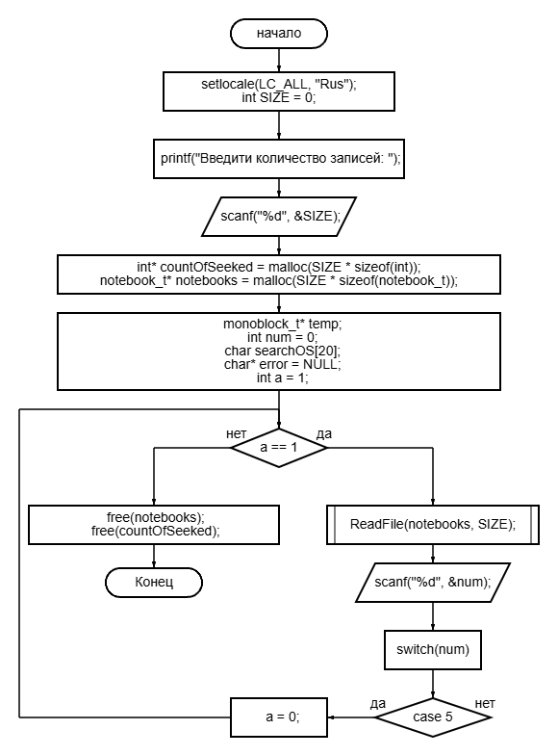

Рисунок 1 - Блок-схема функции main_part1

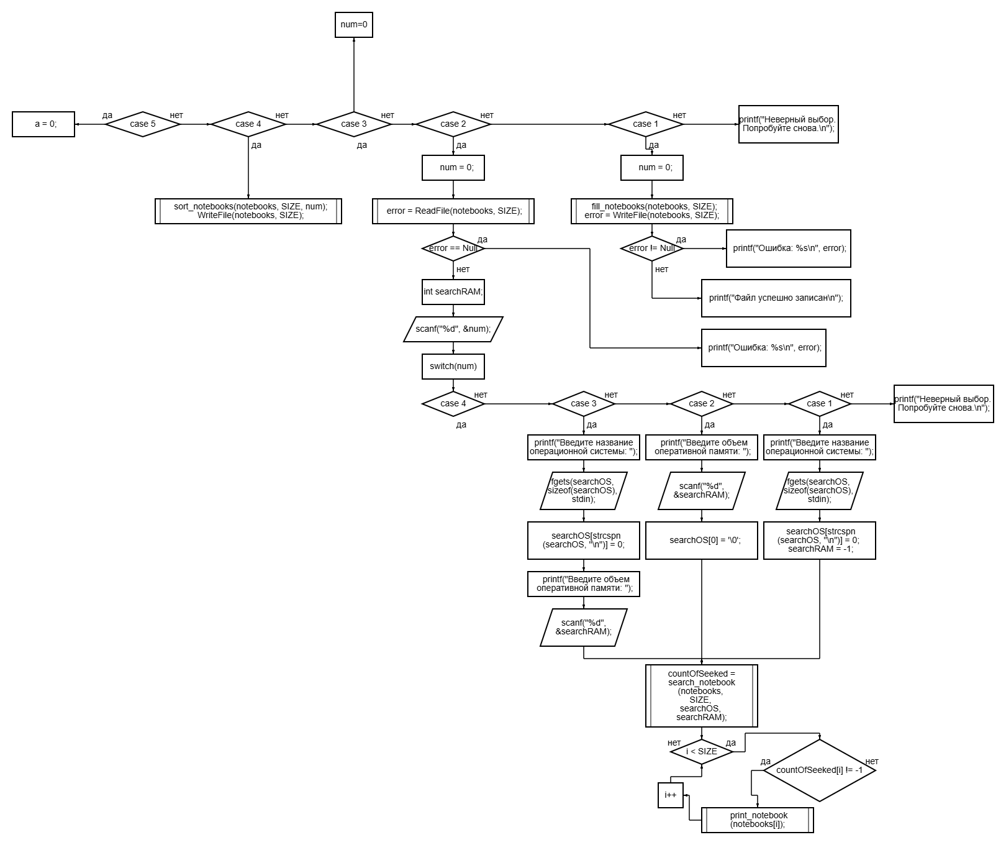Рисунок 2 - Блок-схема функции main_part2

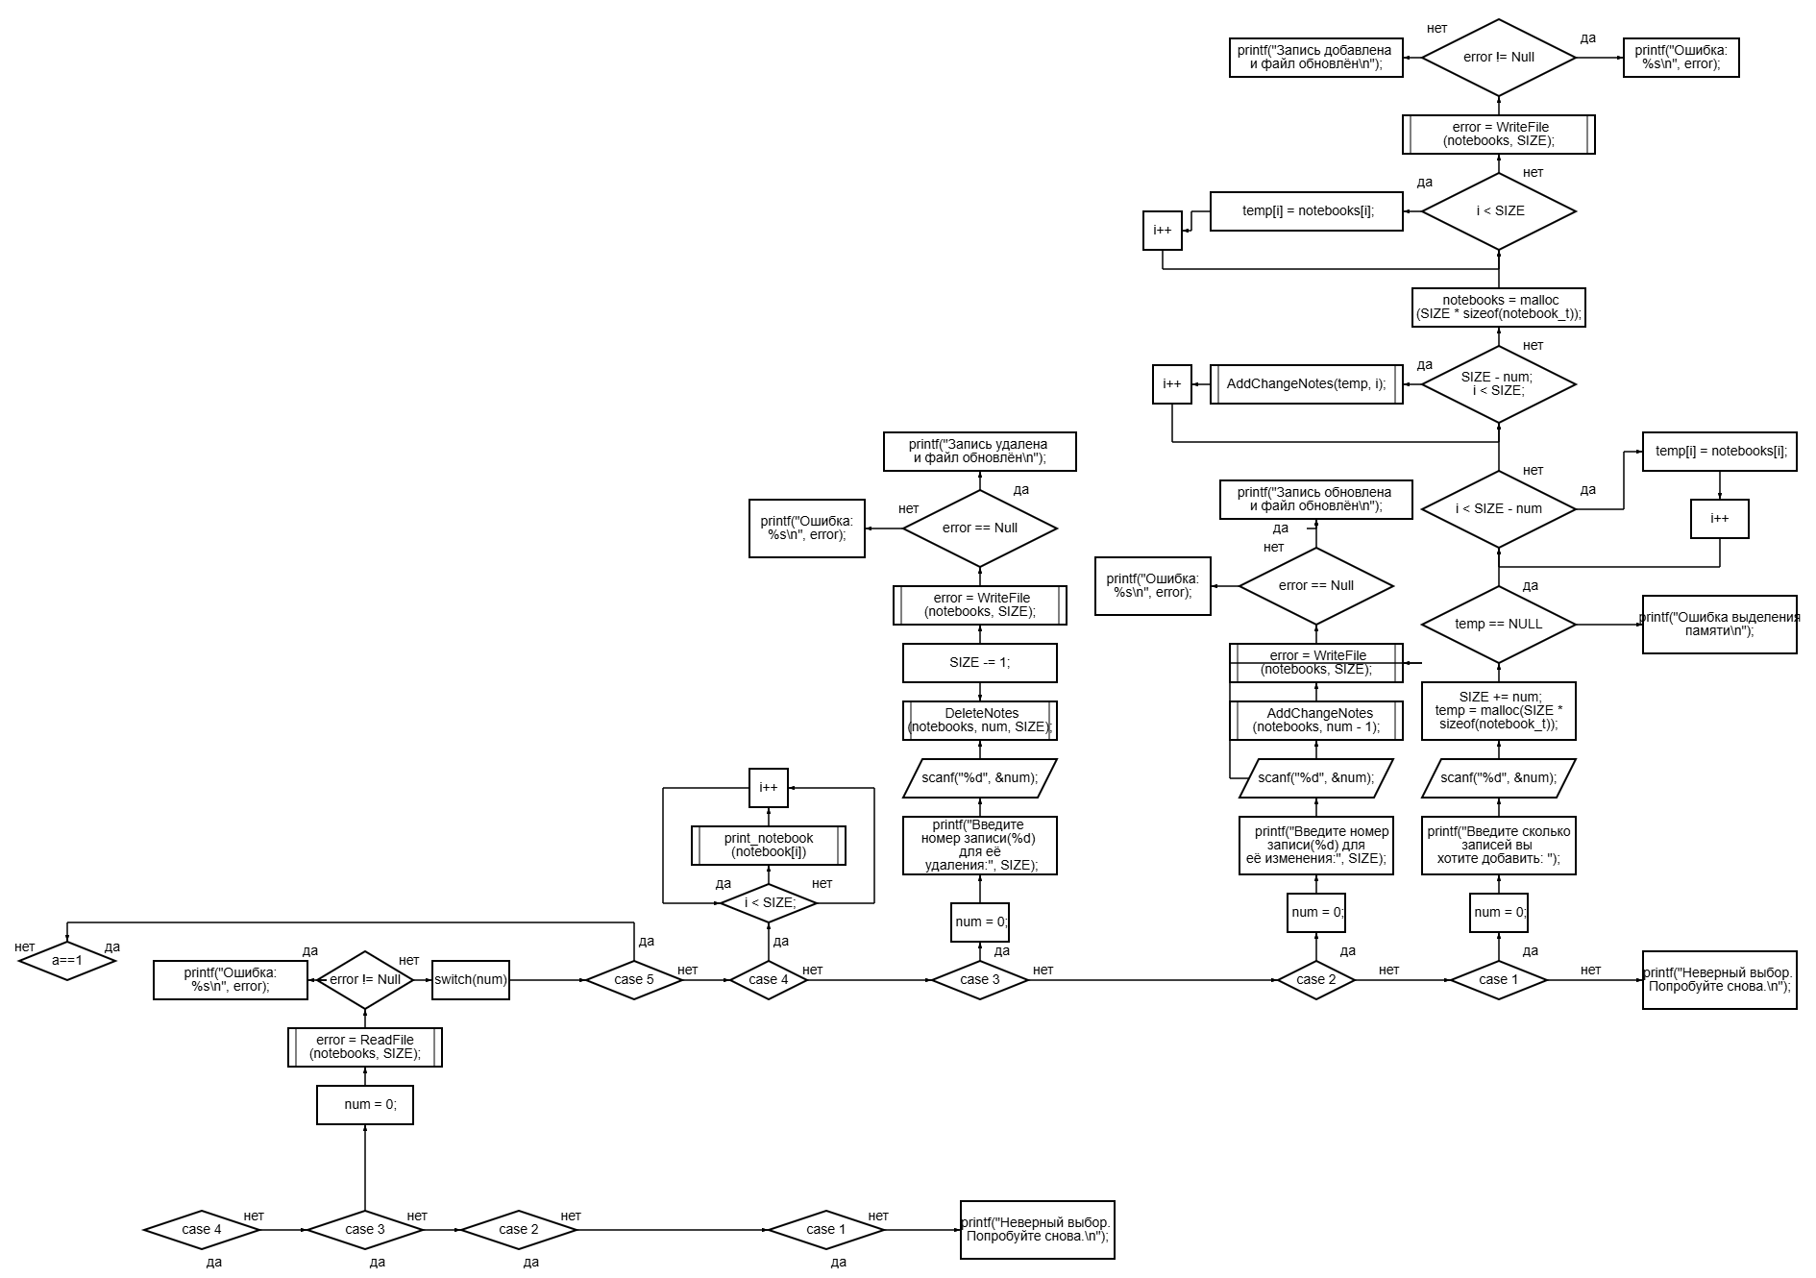

Рисунок 3 - Блок-схема функции main_part3

Функция notebook_t* fill_notebooks(notebook_t* notebooks, int size) – заполняет структуру, на которую указывает параметр notebooks данным. Параметр size указывает на количество заполняемых элементов структуры. Блок-схема функции представлена на рисунке 4.

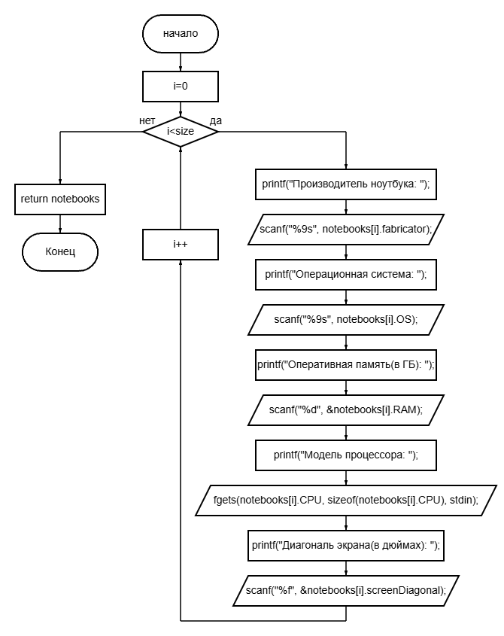

Рисунок 4 - Блок-схема функции fill_notebooks

Функция void print_notebook(notebook_t notebooks) – выводит структуру, на которую указывает параметр notebooks в консоль. Блок-схема функции представлена на рисунке 5.

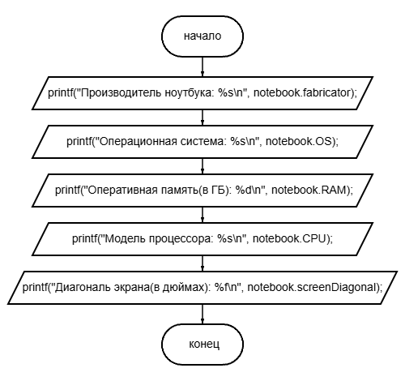

Рисунок 5 – Блок-схема функции print_notebook

Функция int* search_notebook(notebook_t* notebooks, int SIZE, char* CPU, int RAM) – Выполняет поиск по структуре, на которую указывает параметр notebooks. Параметр SIZE указывает на количество элементов этой структуры. Параметры CPU и RAM указывают на значения процессора и объема оперативной памяти, по которым совершается поиск в структуре. Функция возвращает массив чисел, в котором нужные записи структуры помечены значением 0, остальные равны -1. Блок-схема функции представлена на рисунке 6.

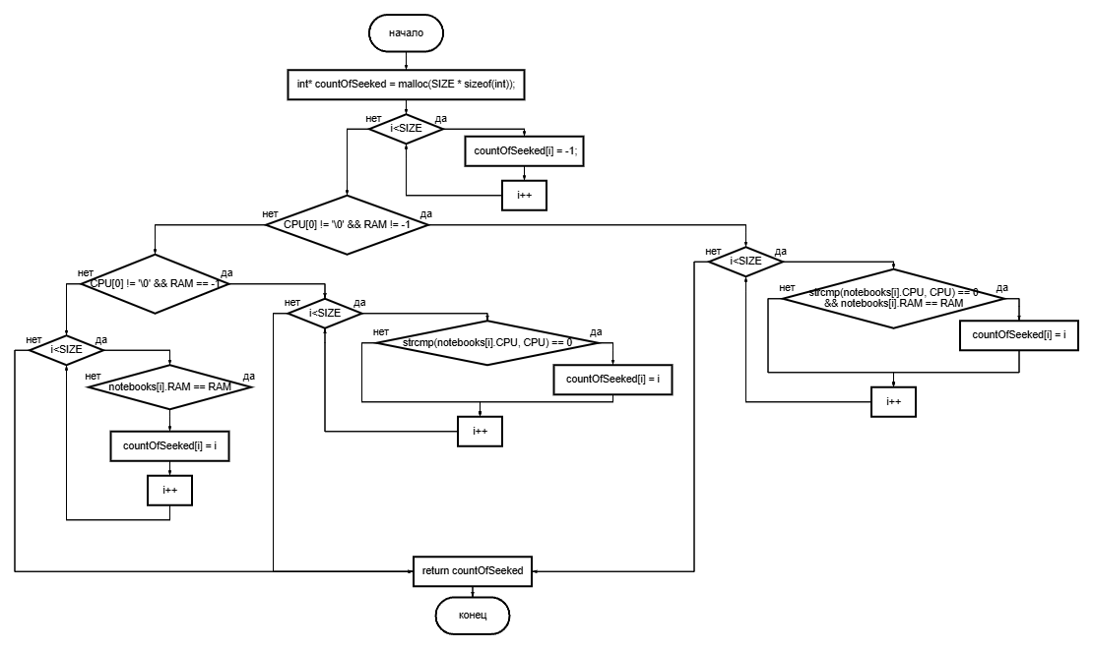

Рисунок 6 – Блок-схема функции search_notebook

Функция int compare_fabricator(const void* a, const void* b) – сравнивает элементы массива с ключом по производителю и возвращает число в зависимости от того, какой из производителей в алфавитном порядке стоит первый. Блок-схема функции представлена на рисунке 7.

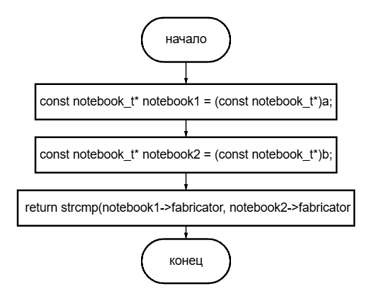

Рисунок 7 – Блок-схема функции compare_fabricator

Функция int compare_OS(const void* a, const void* b) – сравнивает элементы массива с ключом по операционной системе и возвращает число в зависимости от того, какая из операционных систем в алфавитном порядке стоит первой. Блок-схема функции представлена на рисунке 8.

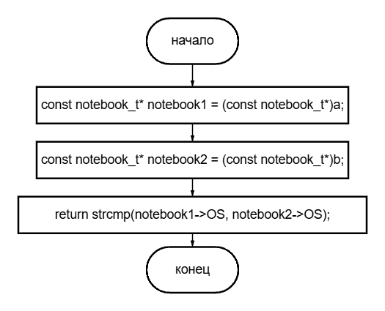

Рисунок 8 – Блок-схема функции compare_OS

Функция int compare_fabricator_and_OS (const void* a, const void* b) – сравнивает элементы массива с ключом по операционной системе и возвращает число в зависимости от того, какая из операционных систем в алфавитном порядке стоит первой. Блок-схема функции представлена на рисунке 9.

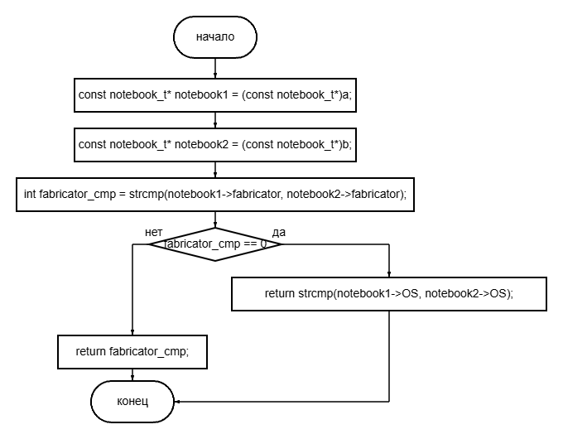

Рисунок 9 - Блок-схема функции compare_fabricator_and_OS

Функция notebook_t* sort_notebooks(notebook _t* notebooks, int size, int criteria)– сортирует элементы структуры , на который указывает параметр notebooks , Параметр size указывает на количество элементов структуры, параметр criteria указывает на выбранный пользователем вид сортировки: сортировка по производителю, сортировка по операционной системе. Блок-схема функции представлена на рисунке 10.

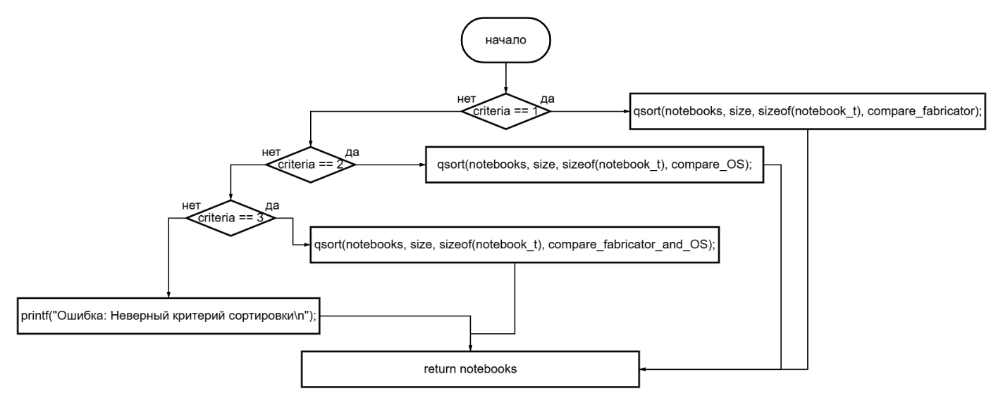

Рисунок 10 – Блок-схема функции sort_notebooks

Функция char* WriteFile(notebook _t* notebooks, int size)– выполняет запись массива структур из параметра notebooks в файл, параметр size указывает на количество записываемых в файл элементов. Возвращаемое значение задается массивом символов и при возникновении ошибки возвращает ее, иначе Null. Блок-схема функции представлена на рисунке 11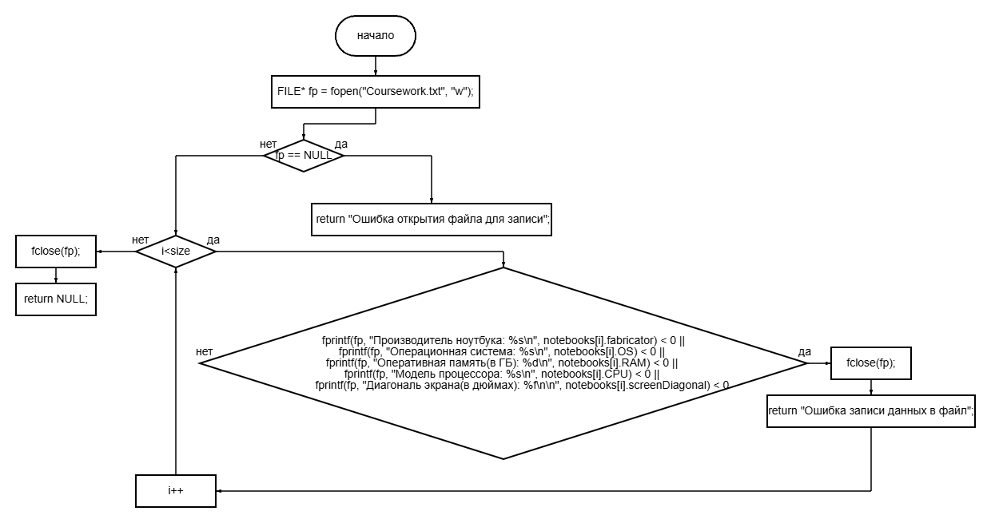 Рисунок 11 – Блок-схема функции WriteFile

Функция char* ReadFile(notebook_t* notebooks, int size)– выполняет чтение из файла текста в массив структур параметра notebooks, параметр size указывает на количество записываемых из файла элементов. Возвращаемое значение задается массивом символов и при возникновении ошибки возвращает ее, иначе Null. Блок-схема функции представлена на рисунке 12.

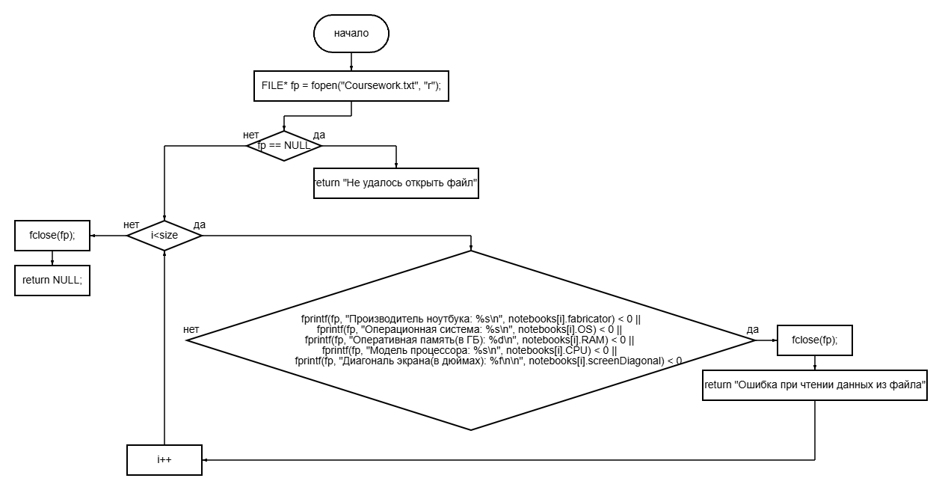

Рисунок 12 – Блок-схема функции ReadFile

Функция notebook_t* AddChangeNotes(notebook_t* notebooks, int num) – обновляет массив структур, на который указывает параметр notebooks , Параметр num указывает на индекс записи которой хотим обновить. Блок-схема функции представлена на рисунке 13.

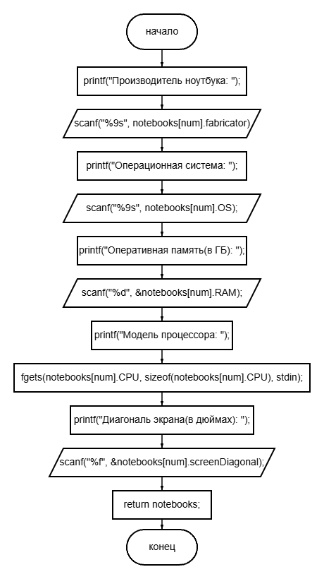

Рисунок 13 – Блок-схема функции AddChangeNotes

Функция notebook_t* DeleteNotes(notebook_t* notebooks, int num, int SIZE) – удаляет структуру из массива, на который указывает параметр notebooks , Параметр num указывает на индекс записи которую хотим удалить, параметр SIZE указывает на размерность массива структур, которая изменится при удалении. Блок-схема функции представлена на рисунке 14.

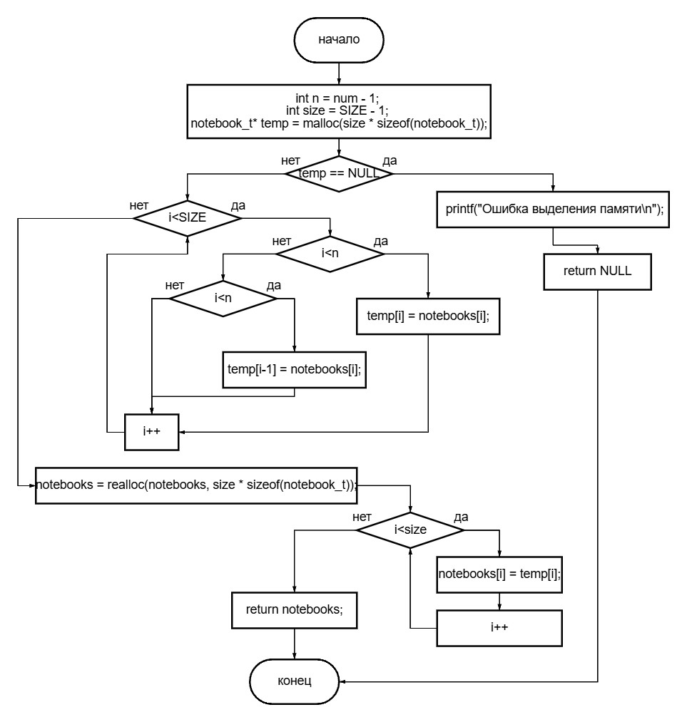

Рисунок 14 – Блок-схема функции DeleteNotes

В таблице 1 представлены собственные функции, которые были введены для работы с массивом, и описано их назначение.

Таблица 1 − Описание собственных функций

|  |  |
| --- | --- |
| Функции | Назначение |
| notebook_t* fill_notebooks(notebook_t* notebooks, int size) | Заполняет массив данными пользователя |
| void print_notebook(notebook_t notebooks) | Выводит все данные из массива в консоль |
| int* search_notebook(notebook_t* notebooks, int SIZE, char* OS, int RAM) | Ищет в массиве данные по указанному параметру и выводит при положительном результате |
| int compare_fabricator | Сравнивает элементы массива с ключом по производителю |
| int compare_CPU | Сравнивает элементы массива с ключом по процессору |
| int compare_fabricator_and_OS | Сравнивает элементы массива с ключом по производителю и процессору |
| notebook_t* sort_notebooks(notebook_t* notebooks, int size, int criteria) | Сортирует массив по критерию, указанному пользователем |
| char* WriteFile(notebook_t* notebooks, int size) | Выполняет запись массива структур из параметра notebooks в файл |
| char* ReadFile(notebook_t* notebooks, int size) | Выполняет чтение из файла текста в массив структур параметра notebooks |
| notebook_t* AddChangeNotes(notebook_t* notebooks, int num) | Добавляет в массив произвольное количество записей |
| notebook_t* DeleteNotes(notebook_t* notebooks, int num, int SIZE) | Удаляет в массиве определенную запись |

**Тестирование**

При первом запуске приложения выберем количество записей, которые необходимо создать (рисунок 15).

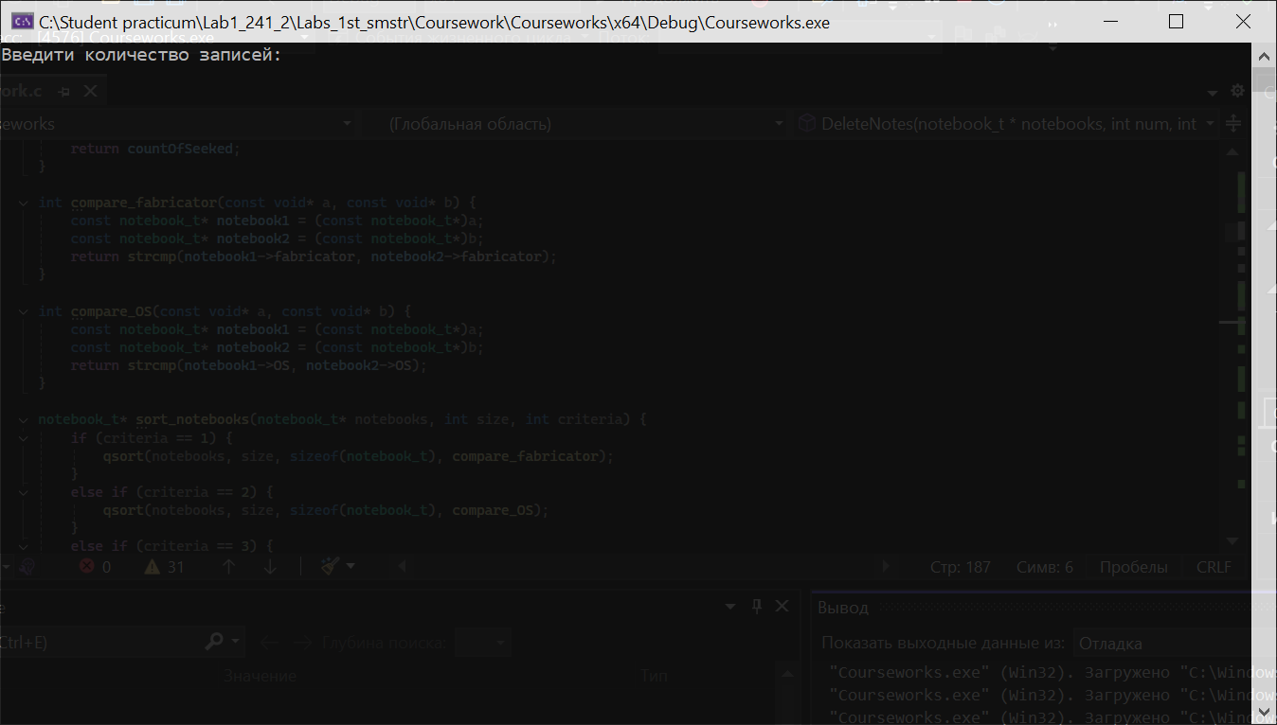

Рисунок 15 – Количество создания записей

Выберем пункт 1 «Создать запись файла» и заполнили файл новыми записями.

Результаты представлены на рисунке 16-17.

Рисунок 16 – Процесс заполнение записей через клавиатуру

Рисунок 17 – Результат заполнения Coursework.txt

Выполним добавление новой записи, для этого зайдем в пункт номер 3 «Запись и чтение файла» и выберем пункт 1 «Добавление записи». Выберем какое количество записей хотим добавить. Заполняем с клавиатуры данные о новых записях.

Результаты добавления новых записей представлен на рисунке 18-19.

Рисунок 18 – Процесс добавления новых записей

Рисунок 19 – Результат добавления новых записей в файл coursework.txt.

Выполним поиск по названию операционной системы. Выбираем пункт 2 «Выполнить поиск по файлу». Выбираем пункт 1 «Процессору». Вводим название процессора и получаем результат.

Процесс выполнения поиска по процессору представлен на рисунке 20.

Рисунок 20 – Процесс поиска по процессору

Выполним аналогичным способом поиск по другим критериям. Результаты представлены на рисунках 21-22.

Рисунок 21 – Процесс поиска по оперативной памяти

Рисунок 22 – Процесс комбинированного поиска

Для обновления записи номер 3, представленной на рисунке 19, выбираем пункт 3 «Запись и чтение файла», затем пункт 2 «Изменить запись», далее номер записи для изменения и изменяем необходимую запись. Результаты представлены на рисунках 23-24.

Рисунок 23 – Процесс обновления записи

Рисунок 24 – Результат обновления записи файла Coursework.txt

Выполним удаление записи номер 1, представленной на рисунке 24. Выбираем пункт 3 «Запись и чтение файла», далее выбираем пункт 3 «Удалить запись», затем номер записи для удаления. Результаты представлены на рисунках 25-26.

Рисунок 25 – Процесс удаления записи

Рисунок 26 – Результат удаления записи в файле Coursework.txt

Выполним чтение записей. Выбираем пункт 3 «Запись и чтение файла», далее выбираем пункт 4 «Чтение файла». Результаты представлены на рисунке 28.

Рисунок 28 – Результат чтения данных

Выполним сортировку записей. Перед этим изменим записи в файле, чтобы было видно результат сортировки (Рис.29). Выбираем пункт 4 «Сортировать данные файла», далее выбираем какой из способов сортировки применить: по производителю или операционной системе или по обеим критериям сразу(приоритетно по производителю). Результаты представлены на рисунках 30-32

Рисунок 29 – Не отсортированные данные в файле Coursework.txt

Рисунок 30 – Результат сортировки данных по производителю в файле Coursework.txt

Рисунок 31 – Результат сортировки данных по операционной системе в файлe Coursework.txt

Рисунок 32 – Результат сортировки данных по обеим критериям сразу в файле Coursework.txt

При неправильном указании количества записей может происходить ошибка при удалении записей, связанной с невозможностью выделения памяти (Рисунок 33).

Рисунок 33 – Ошибка выделения памяти

При неудачном чтении из файла или открытии файла программа выводит ошибку на экран представленной на рисунках 34-35.

Рисунок 34 – Ошибка чтения из файла

Рисунок 35 – Ошибка открытия файла

При неправильном выборе в меню и подменю на экран выводится ошибка о неправильном выборе действия (рисунок 36).

Рисунок 36 – Неправильно выбранное действие

**Заключение**

В ходе выполнения курсовой работы была разработана программа, предназначенная для работы с записями данных предметной области «Ноутбуки». Программа успешно реализует функции создания, хранения, редактирования и замены записей, что позволяет эффективно управлять файловой базой данных.

Основной функционал программы включает в себя:

Создание новых записей с заполнением всех обязательных полей.

Поиск записей по значениям полей излучателей и объема оперативной памяти, что позволяет быстро находить необходимую информацию.

Запись данных в файл и их последующее чтение обеспечивают долговременное хранение информации.

Вывод всех записей на экран приводит к удостоверению производителю или процессору для удобного анализа данных.

Редактирование существующих записей и добавление новых записей в базы данных.

Интерфейс программы разработан с учетом удобства использования. Он предоставляет возможность выбора функций, ввода данных для новых и редактируемых записей, просмотра результатов работы программы, а также информирует пользователя о возможных ошибках ввода данных. Реализована гибкость в работе с записями: пользователь может выбирать критерии сортировки и выполнять поиск по одному или обоим полям одновременно.

В результате выполнения работы создано простое и функциональное приложение, способное эффективно решать поставленные задачи. Программа соответствует заявленным требованиям и может быть использована для работы с данными в заданной предметной области.

Ссылка: https://github.com/FalsFord

**Список используемых источников**

1. Брайан Керниган, Денис Ричи Язык программирования С. - Вильямс, 2007.

2. Стивен Прата С. Программирование для профессионалов. - Питер, 2015.

3. Майк Микальчик Как стать профессиональным программистом на C . - БХВ-Петербург, 2016.

4. Кеннет Н. Кинг, Современный язык программирования C. - Вильямс, 2007.

5. П. Дж. Плажер С. Библиотека Стандартных Функций. - Питер, 1992.

6. Скотт Чакон Git. Управление версиями. - Вильямс, 2014.

7. Скотт Чакон, Бен Страуб Pro Git. - Вильямс, 2015, перевод Галина Панкратова.

8. Андрей Малашенко Гит для профессионалов. - БХВ-Петербург, 2017.

9. Аарон Мартин Git. Интуитивное руководство. - Манн, Иванов и Фербер, 2015

10. Джон Лоэлигер Версионный контроль с Git. - Питер, 2018

**Приложение**

#include <stdio.h>

#include <locale.h>

#include <stdlib.h>

#include <string.h>

#include <ctype.h>

typedef struct Notebook {

char fabricator[10];

char OS[10];

int RAM;

char CPU[20];

float screenDiagonal;

} notebook_t;

notebook_t* fill_notebooks(notebook_t* notebooks, int size) {

for (int i = 0; i < size; i++) {

printf("Производитель ноутбука: ");

scanf("%9s", notebooks[i].fabricator);

getchar();

printf("Операционная система: ");

scanf("%9s", notebooks[i].OS);

getchar();

printf("Оперативная память(в ГБ): ");

scanf("%d", &notebooks[i].RAM);

getchar();

printf("Модель процессора: ");

fgets(notebooks[i].CPU, sizeof(notebooks[i].CPU), stdin);

notebooks[i].CPU[strcspn(notebooks[i].CPU, "\n")] = 0; // Удаляем символ новой строки

printf("Диагональ экрана(в дюймах): ");

scanf("%f", &notebooks[i].screenDiagonal);

getchar();

printf("\n");

}

return notebooks;

}

void print_notebook(notebook_t notebook) {

printf("Производитель ноутбука: %s\n", notebook.fabricator);

printf("Операционная система: %s\n", notebook.OS);

printf("Оперативная память(в ГБ): %d\n", notebook.RAM);

printf("Модель процессора: %s\n", notebook.CPU);

printf("Диагональ экрана(в дюймах): %f\n", notebook.screenDiagonal);

printf("\n");

}

int* search_notebook(notebook_t* notebooks, int SIZE, char* CPU, int RAM) {

int* countOfSeeked = malloc(SIZE * sizeof(int));

for (int i = 0; i < SIZE; i++) {

countOfSeeked[i] = -1;

}

if (CPU[0] != '\0' && RAM != -1) {

for (int i = 0; i < SIZE; i++) {

if (strcmp(notebooks[i].CPU, CPU) == 0 && notebooks[i].RAM == RAM) countOfSeeked[i] = i;

}

}

else if (CPU[0] != '\0' && RAM == -1) {

for (int i = 0; i < SIZE; i++) {

if (strcmp(notebooks[i].CPU, CPU) == 0) countOfSeeked[i] = i;

}

}

else {

for (int i = 0; i < SIZE; i++) {

if (notebooks[i].RAM == RAM) countOfSeeked[i] = i;

}

}

return countOfSeeked;

}

int compare_fabricator(const void* a, const void* b) {

const notebook_t* notebook1 = (const notebook_t*)a;

const notebook_t* notebook2 = (const notebook_t*)b;

return strcmp(notebook1->fabricator, notebook2->fabricator);

}

int compare_OS(const void* a, const void* b) {

const notebook_t* notebook1 = (const notebook_t*)a;

const notebook_t* notebook2 = (const notebook_t*)b;

return strcmp(notebook1->OS, notebook2->OS);

}

int compare_fabricator_and_OS(const void* a, const void* b) {

const notebook_t* notebook1 = (const notebook_t*)a;

const notebook_t* notebook2 = (const notebook_t*)b;

int fabricator_cmp = strcmp(notebook1->fabricator, notebook2->fabricator);

if (fabricator_cmp == 0) {

return strcmp(notebook1->OS, notebook2->OS);

}

return fabricator_cmp;

}

notebook_t* sort_notebooks(notebook_t* notebooks, int size, int criteria) {

if (criteria == 1) {

qsort(notebooks, size, sizeof(notebook_t), compare_fabricator);

}

else if (criteria == 2) {

qsort(notebooks, size, sizeof(notebook_t), compare_OS);

}

else if (criteria == 3) {

qsort(notebooks, size, sizeof(notebook_t), compare_fabricator_and_OS);

}

else {

printf("Ошибка: Неверный критерий сортировки\n");

}

return notebooks;

}

char* WriteFile(notebook_t* notebooks, int size) {

FILE* fp = fopen("Coursework.txt", "w");

if (fp == NULL) {

return "Ошибка открытия файла для записи";

}

for (int i = 0; i < size; i++) {

if (fprintf(fp, "Производитель ноутбука: %s\n", notebooks[i].fabricator) < 0 ||

fprintf(fp, "Операционная система: %s\n", notebooks[i].OS) < 0 ||

fprintf(fp, "Оперативная память(в ГБ): %d\n", notebooks[i].RAM) < 0 ||

fprintf(fp, "Модель процессора: %s\n", notebooks[i].CPU) < 0 ||

fprintf(fp, "Диагональ экрана(в дюймах): %f\n\n", notebooks[i].screenDiagonal) < 0) {

fclose(fp);

return "Ошибка записи данных в файл";

}

}

fclose(fp);

return NULL;

}

char* ReadFile(notebook_t* notebooks, int size) {

FILE* fp = fopen("Coursework.txt", "r");

if (fp == NULL) {

return "Не удалось открыть файл";

}

for (int i = 0; i < size; i++) {

if (fscanf(fp, "Производитель ноутбука: %9s\n", notebooks[i].fabricator) != 1 ||

fscanf(fp, "Операционная система: %9s\n", notebooks[i].OS) != 1 ||

fscanf(fp, "Оперативная память(в ГБ): %d\n", &notebooks[i].RAM) != 1 ||

fscanf(fp, "Модель процессора: %19[^\n]\n", notebooks[i].CPU) != 1 ||

fscanf(fp, "Диагональ экрана(в дюймах): %f\n\n", &notebooks[i].screenDiagonal) != 1) {

fclose(fp);

return "Ошибка при чтении данных из файла";

}

}

fclose(fp);

return NULL;

}

notebook_t* AddChangeNotes(notebook_t* notebooks, int num) {

printf("Производитель ноутбука: ");

scanf("%9s", notebooks[num].fabricator);

getchar();

printf("Операционная система: ");

scanf("%9s", notebooks[num].OS);

getchar();

printf("Оперативная память(в ГБ): ");

scanf("%d", &notebooks[num].RAM);

getchar();

printf("Модель процессора: ");

fgets(notebooks[num].CPU, sizeof(notebooks[num].CPU), stdin);

notebooks[num].CPU[strcspn(notebooks[num].CPU, "\n")] = 0;

printf("Диагональ экрана(в дюймах): ");

scanf("%f", &notebooks[num].screenDiagonal);

getchar();

printf("\n");

return notebooks;

}

notebook_t* DeleteNotes(notebook_t* notebooks, int num, int SIZE)

{

int n = num - 1;

int size = SIZE - 1;

notebook_t* temp = malloc(size * sizeof(notebook_t));

if (temp == NULL) {

printf("Ошибка выделения памяти\n");

return;

}

for (int i = 0; i < SIZE; i++) {

if (i < n) {

temp[i] = notebooks[i];

}

else if (i > n) {

temp[i - 1] = notebooks[i];

}

}

notebooks = realloc(notebooks, size * sizeof(notebook_t));

for (int i = 0; i < size; i++) {

notebooks[i] = temp[i];

}

return notebooks;

}

void main() {

setlocale(LC_ALL, "Rus");

int SIZE = 0;

printf("Введити количество записей: ");

scanf("%d", &SIZE);

int* countOfSeeked = malloc(SIZE * sizeof(int));

notebook_t* notebooks = malloc(SIZE * sizeof(notebook_t));

notebook_t* temp;

int num = 0;

char searchProc[20];

char* error = NULL;

int a = 1;

while (a) {

ReadFile(notebooks, SIZE);

printf("**********************************************\n");

printf("* Menu *\n");

printf("**********************************************\n");

printf("* 1. Создать запись файла. *\n");

printf("* 2. Выполнить поиск по файлу. *\n");

printf("* 3. Запись и чтение файла. *\n");

printf("* 4. Сортировать данные файла. *\n");

printf("* 5. Завершить работу *\n");

printf("**********************************************\n");

scanf("%d", &num);

switch (num) {

case 1:

num = 0;

fill_notebooks(notebooks, SIZE);

error = WriteFile(notebooks, SIZE);

if (error) {

printf("Ошибка: %s\n", error);

}

else {

printf("Файл успешно записан\n");

}

break;

case 2:

num = 0;

int searchRAM;

printf("**********************************************\n");

printf("* Поиск по *\n");

printf("**********************************************\n");

printf("* 1. Процессору. *\n");

printf("* 2. Оперативной памяти. *\n");

printf("* 3. Процессору и оперативной памяти. *\n");

printf("* 4. Вернуться в меню. *\n");

printf("**********************************************\n");

scanf("%d", &num);

switch (num) {

case 1:

printf("Введите название процессора: ");

getchar();

fgets(searchProc, sizeof(searchProc), stdin);

searchProc[strcspn(searchProc, "\n")] = 0; // Удаляем символ новой строки

searchRAM = -1;

break;

case 2:

printf("Введите объем оперативной памяти: ");

scanf("%d", &searchRAM);

searchProc[0] = '\0';

break;

case 3:

getchar();

printf("Введите название процессора: ");

fgets(searchProc, sizeof(searchProc), stdin);

searchProc[strcspn(searchProc, "\n")] = 0; // Удаляем символ новой строки

printf("Введите объем оперативной памяти: ");

scanf("%d", &searchRAM);

break;

case 4:

break;

}

countOfSeeked = search_notebook(notebooks, SIZE, searchProc, searchRAM);

for (int i = 0; i < SIZE; i++) {

if (countOfSeeked[i] != -1) print_notebook(notebooks[i]);

}

break;

case 3:

num = 0;

printf("**********************************************\n");

printf("* Запись и чтение файла *\n");

printf("**********************************************\n");

printf("* 1. Добавить запись. *\n");

printf("* 2. Изменить записи. *\n");

printf("* 3. Удалить записи. *\n");

printf("* 4. Чтение файла. *\n");

printf("* 5. Вернуться в меню. *\n");

printf("**********************************************\n");

scanf("%d", &num);

switch (num) {

case 1:

error = ReadFile(notebooks, SIZE);

if (error) {

printf("Ошибка: %s\n", error);

break;

}

printf("Введите сколько записей вы хотите добавить: ");

num = 0;

scanf("%d", &num);

SIZE += num;

temp = realloc(notebooks, SIZE * sizeof(notebook_t));

if (temp == NULL)

{

printf("Ошибка выделения памяти\n");

continue;

}

for (int i = 0; i < SIZE - num; i++) {

temp[i] = notebooks[i];

}

for (int i = SIZE - num; i < SIZE; i++)

{

AddChangeNotes(temp, i);

}

notebooks = malloc(SIZE * sizeof(notebook_t));

for (int i = 0; i < SIZE; i++) {

notebooks[i] = temp[i];

}

error = WriteFile(notebooks, SIZE);

if (error) {

printf("Ошибка: %s\n", error);

}

else {

printf("Запись добавлена и файл обновлён\n");

}

break;

case 2:

num = 0;

printf("Введите номер записи(%d) для её изменения:", SIZE);

scanf("%d", &num);

AddChangeNotes(notebooks, num - 1);

error = WriteFile(notebooks, SIZE);

if (error) {

printf("Ошибка: %s\n", error);

}

else {

printf("Запись обновлена и файл обновлён\n");

}

break;

case 3:

num = 0;

printf("Введите номер записи(%d) для её удаления:", SIZE);

scanf("%d", &num);

DeleteNotes(notebooks, num, SIZE);

SIZE -= 1;

error = WriteFile(notebooks, SIZE);

if (error) {

printf("Ошибка: %s\n", error);

}

else {

printf("Запись удалена и файл обновлён\n");

}

break;

case 4:

error = ReadFile(notebooks, SIZE);

if (error) {

printf("Ошибка: %s\n", error);

}

else {

printf("Файл успешно прочитан\n");

printf("\n");

}

for (int i = 0; i < SIZE; i++) print_notebook(notebooks[i]);

break;

case 5:

break;

}

break;

case 4:

num = 0;

printf("**********************************************\n");

printf("* Сортировать по *\n");

printf("**********************************************\n");

printf("* 1. Производителю. *\n");

printf("* 2. Операционной системе. *\n");

printf("* 3. Производителю и операционной системе. *\n");

printf("* 4. Вернуться в меню. *\n");

printf("**********************************************\n");

scanf("%d", &num);

ReadFile(notebooks, SIZE);

switch (num) {

case 1:

sort_notebooks(notebooks, SIZE, num);

WriteFile(notebooks, SIZE);

break;

case 2:

sort_notebooks(notebooks, SIZE, num);

WriteFile(notebooks, SIZE);

break;

case 3:

sort_notebooks(notebooks, SIZE, num);

WriteFile(notebooks, SIZE);

break;

case 4:

break;

}

break;

case 5:

a = 0;

break;

default:

printf("Неверный выбор. Попробуйте снова.\n");

}

}

free(notebooks);

free(countOfSeeked);

}